**Determinación de tipo de apareamiento (A1 – A2)**

**Materiales**

* Palillos y pitillos estériles
* Medio de cultivo para curces: (Centeno 50% ,V8 clarificado al [10%] 50%, Beta sitosterol, pH8.5)
* Cultivos cepas de referencia us 97001 (A1), US04009 (A2)
* Laminas
* Laminillas
* Cuchillas
* Agua destilada (ADE)

**Procedimiento**

1. Sembrar los controles utilizando un palillo estéril, tomar un plug de 5 mm de micelio de cada uno de los cultivo de las cepas controles: *Phytophthora* A1 (US 97001) Y A2 (US04009).



A1 (US 97001) A2 (US04009)

1.5cm

A1

A2

1. Realizar el mismo montaje pero utilizando las cepas a las que no se le conoce el tipo de apareamiento. Una caja con la cepa A1 y la desconocida, y otra caja con la cepa A2 y la desconocida.

1.5cm

A1

?

1.5cm

?

A2

1. Incubar los cultivos en total oscuridad a 18°C por cuatro semanas.
2. 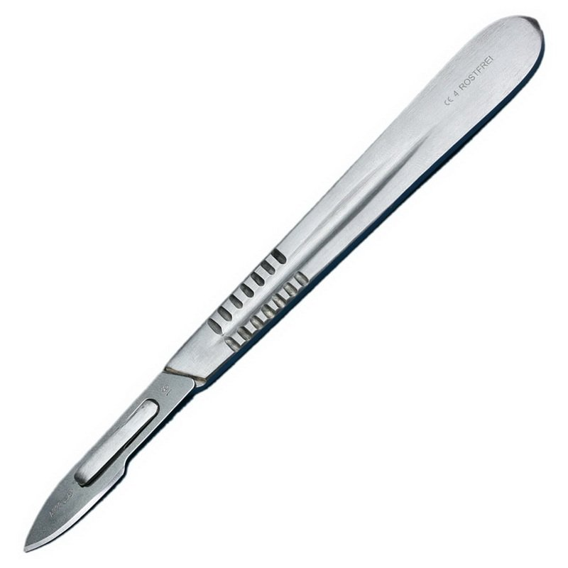Realizar un corte de 1cm en la parte intermedia de la caja (señalado con lineas discontinuas)

1.5cm

A1

A2

1. Colocar 50 ul de agua sobre el corte y realizar la observación al microscopio

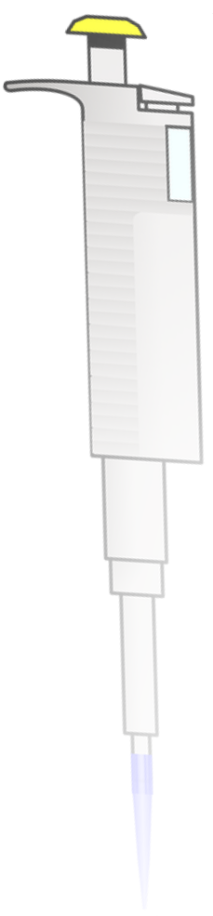

1. Realizar la observación y conteo de la oosporas(Esstrucutra de reprodución sexual)

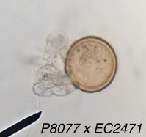

Anteridio

Oogonio